DOCUMENTS TECHNIQUES COMPLEMENTAIRES
1806-BCP MAV EP22

BACCALAURÉAT PROFESSIONNEL

Menuiserie aluminium-Verre

Session 2018

Durée : 3 heures Coefficient : 2

ÉPREUVE E2
Sous-épreuve E22 (U22)
Préparation et suivi d’une fabrication et d’une mise en œuvre sur chantier

Ce dossier comporte 6 pages, numérotées de DTC 1 / 6 à DTC 6 / 6.
Assurez-vous que cet exemplaire est complet.
S’il est incomplet, demandez un autre exemplaire au chef de salle.

ME 15

215002
□ JQ· 7 •
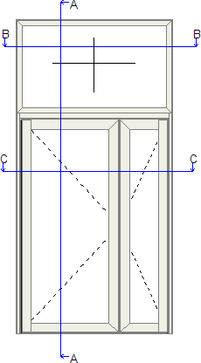tlQ
VS Tiercé
SF Tiercé
◄ ►
591004
900

215002
591004

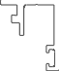 J

215059
J _J[
525054 J:,1
3040
525057
e-5
•
525055

225114 7 Lr
-J L
n 591004
@L
2140

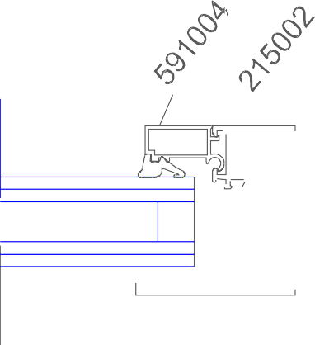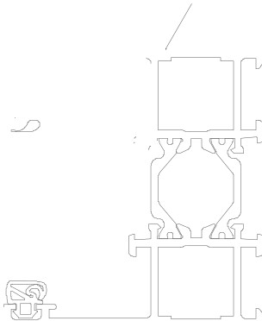591004
rn----
- ]
)[
''Dc=J
f'
r+ .,
1500

2
25 1M

525053 " ' '
COUPE AA
COUPE BB

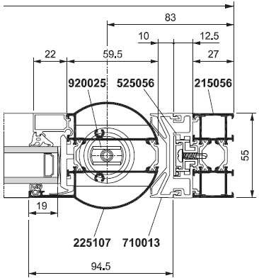
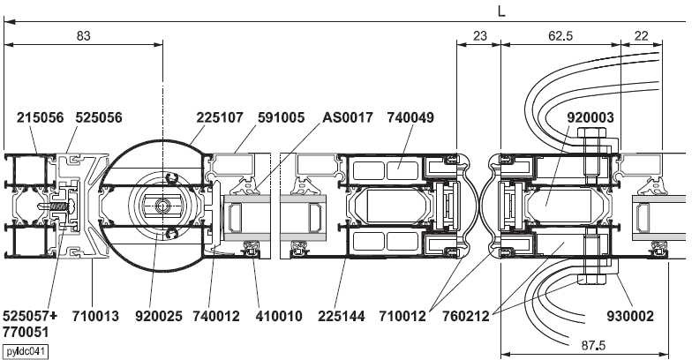
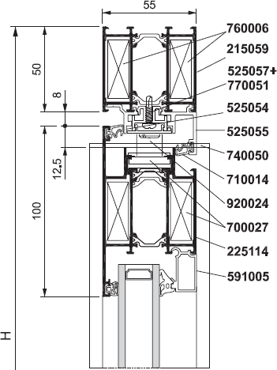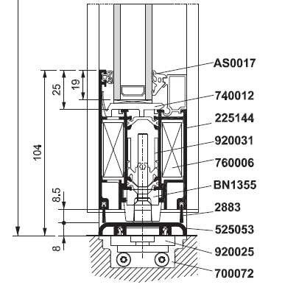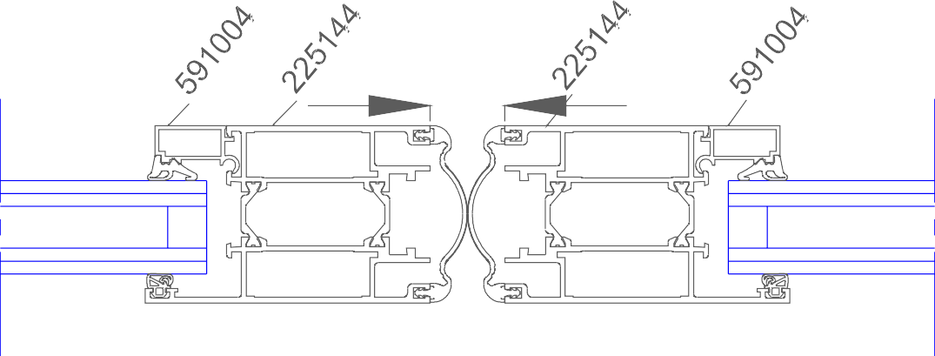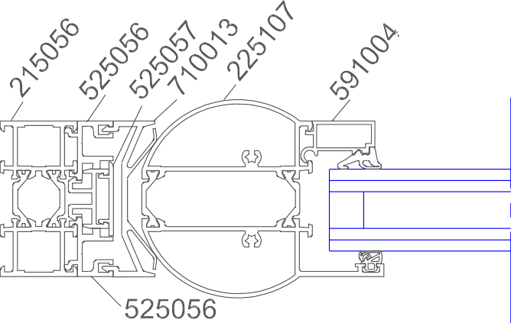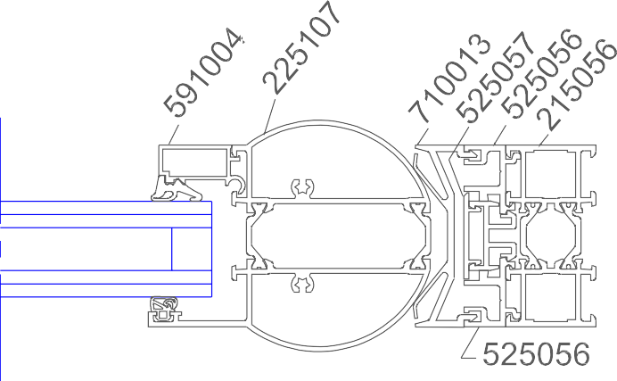
COUPE CC
23
989.5
1500

COUPE DE PRINCIPE
COUPE DE PRINCIPE

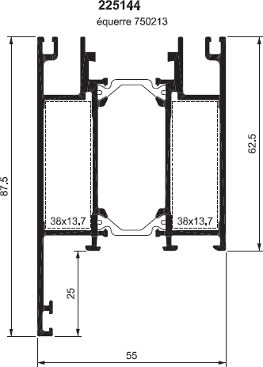
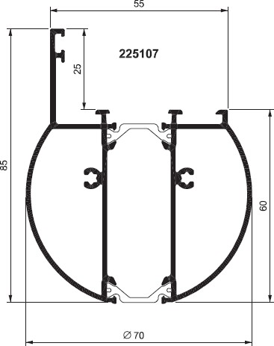
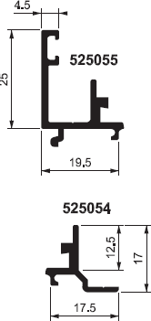
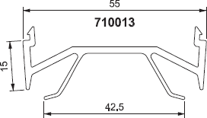
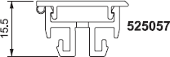
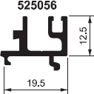
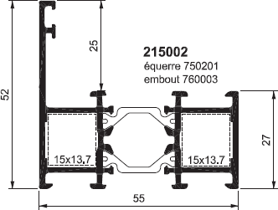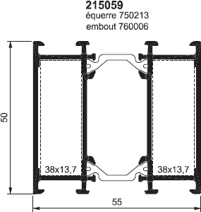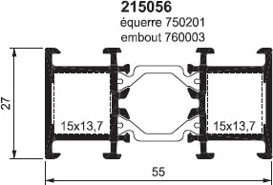
EXTRAITS DU TABLEAU DE DEBITS
Porte 2 vantaux (pour 1 unité)
Référence | Coupes | Qté | Débits
225107 | 90/90 | 2 | H - 87
225144 | 45/45 | 2 | H - 87
225114 | 90/45 | 1 | VS Tiercé – 108 traverse haute
225114 | 45/90 | 1 | SF Tiercé – 108 traverse haute
525053 | 90/90 | 1 | L - 82
525054 | 90/90 | 1 | L - 79
525055 | 90/90 | 1 | L - 263
525056 | 90/90 | 4 | H - 50
525057 | 90/90 | 1 | L - 429
525057 | 90/90 | 2 | H - 112.5
710013 | 90/90 | 1 | H – 70.5

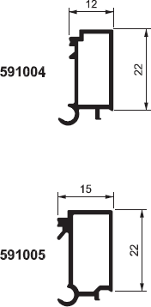
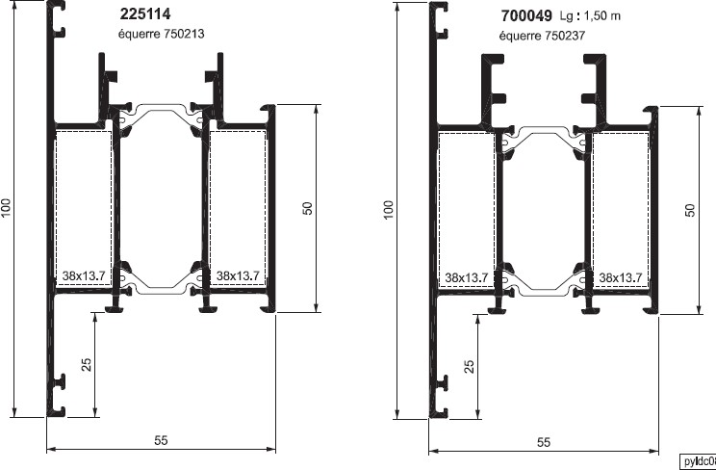NOTA : Le reste des débits y compris les vitrages sont calculés à partir des plans, des planches de profilés ou des coupes de principes

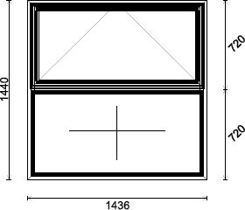
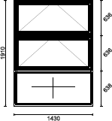
ACCESSOIRES
Repère | Référence | Désignation | Couleur | Qté
 | 3160 | Déflecteur | XGREY | 942
 | 440020 | Pièce d’angle moulé | Sans | 1256
 | 740012 | Support cale de vitrage | Sans | 3140
 | 750004 | Equerre d’assemblage  10*5.2 | Sans | 1256
 | 750201 | Equerre d’assemblage  15*13.7 | Sans | 1256
 | 750204 | Equerre d’assemblage  15*27.1 | Sans | 1256
 | 760003 | Embout traverse  15*13.7 | Sans | 1256
 | 940025 | Paumelle 2 lames | YBLC 330 | 942
 | 940037 | Compas soufflet | Sans | 314
 | 960007 | Loqueteau à soufflet | Sans | 628
 | AY0002 | Goupille à visser 6 mm | Sans | 3768

JOINTS
Repère | Référence | Désignation | Couleur |  | Dimension (m)
 | 410009 | Joint central  d’étanchéité | Sans |  | 1252
 | 410010 | Joint multifonction | XBLACK |  | 2962
 | AS0015 | Joint à bourrer 5 mm | XBLACK |  | 1730

PROFILES
Repère | Référence | Désignation | Couleur | Qté | Dimension  (mm) | Gauche | Droite
 | 215023 | Dormant 15 BTC | YBLC 330 | 38 | 1436 | 45° | 45°
 | 215023 | Dormant 15 BTC | YBLC 330 | 38 | 1440 | 45° | 45°
 | 215202 | Traverse 15 / 77 | YBLC 330 | 19 | 1382 | 90° | 90°
 | 215180 | Ouvrant apparent | YBLC 330 | 38 | 688.5 | 45° | 45°
 | 215180 | Ouvrant apparent | YBLC 330 | 38 | 1391 | 45° | 45°
 | 591004 | Parclose à pelle  droite 12 mm | YBLC 330 | 38 | 557.5 | 90° | 90°
 | 591004 | Parclose à pelle  droite 12 mm | YBLC 330 | 38 | 635.5 | 90° | 90°
 | 591004 | Parclose à pelle  droite 12 mm | YBLC 330 | 38 | 1304 | 90° | 90°
 | 591004 | Parclose à pelle  droite 12 mm | YBLC 330 | 38 | 1382 | 90° | 90°

ACCESSOIRES
Repère | Référence | Désignation | Couleur | Qté
 | 3160 | Déflecteur | XGREY | 114
 | 750201 | Equerre d’assemblage  15*13.7 | Brut | 152
 | 750204 | Equerre  d’assemblage 15*27.1 | Brut | 76
 | 760003 | Embout traverse  15*13.7 | Brut | 8

Coupe |  | sur | FICHE DE FABRICATION (Extrait)  pointe Vue extérieure Statut |  |  | : | Tous
 | N°Affaire : Ensemble menuisé ME 05
Repère |  |  | N°ligne | Code | Désignation | Quantité
 | 1 | FYA-COM |  |  | Composé FYA avec soufflet | 19
Vue Extérieure

Largeur : 1436 mm Hauteur : 1440 mm

Coupe |  | sur | FICHE DE FABRICATION (Extrait)  pointe Vue extérieure Statut |  |  | : | Tous
 | N°Affaire : Ensemble menuisé ME 01
Repère |  |  | N°ligne | Code | Désignation | Quantité
 | 1 | FYA-COM |  |  | Composé FYA avec 2 soufflets | 157
Vue Extérieure

Largeur : 1430 mm Hauteur : 1910 mm

Baccalauréat professionnel Menuiserie aluminium- Verre | Documents techniques complémentaires  E22 (U22) – Préparation et suivi d’une fabrication et d’une mise en œuvre sur chantier | 1806-BCP MAV EP22 | DTC 5 / 6

Fabrication et pose des ensembles menuisés du niveau 1
Pour les ensembles menuisés :
EXTRAIT DU RECAPITULATIF DES
MENUISERIES
 | ME 01 | ME 02 | ME 03
RdC bas | 0 | 15 | 0
RdC haut | 0 | 0 | 0
Niveau 1 | 52 | 6 | 3
Niveau 2 | 52 | 6 | 3
Niveau 3 | 53 | 5 | 3
TOTAL | 157 | 32 | 9

- Repères : ME 01, ME 02 et ME 03

L’entreprise dispose :
  - de deux équipes supplémentaires, qui réaliseront la fabrication (F) et la pose (P)
    - Equipe N°1 (F1 et P1) deux personnes
    - Equipe N°2 (F2 et P2) deux personnes
  - d’un ouvrier qui réalisera uniquement la fabrication.
    - un ouvrier (F3)
Chaque équipe est polyvalente mais un ouvrage est entièrement fabriqué ou posé par la même équipe.

Horaires de l’entreprise : lundi au jeudi, 8 h-12 h et 13 h-17 h
Vendredi 8 h-12 h

Contraintes :

  - Date de réception des travaux de menuiserie : vendredi 30 mai.
  - La pose des ensembles doit être finie 3 jours ouvrables avant la réception des travaux.
  - Les ensembles menuisés du niveau 3 sont déjà posés, le niveau 2 et le RdC bas seront posés par d’autres équipes.
  - L’ouvrier (F3) ne sera présent dans l’entreprise que les 17 et 18 avril.
  - La livraison, sur chantier, des ensembles menuisés du niveau 1 sera faite le vendredi 25 avril.

Repères | Temps de fabrication unitaire
ME 01 | 4 heures à deux personnes
ME 02 | 4 heures à deux personnes
ME 03 | 4 heures à une seule personne

Repères | Temps de pose unitaire y compris  transport, manutention et remplissages
ME 01 | 4 heures à deux personnes
ME 02 | 4 heures à deux personnes
ME 03 | 4 heures à deux personnes

Livraison sur chantier | 4 heures par une équipe extérieure

Baccalauréat professionnel Menuiserie aluminium- Verre | Documents techniques complémentaires  E22 (U22) – Préparation et suivi d’une fabrication et d’une mise en œuvre sur chantier | 1806-BCP MAV EP22 | DTC 6 / 6

